OC Pizza

Création l'application web OCPizzapp

Dossier de conception fonctionnelle

Version v0.1
Auteur
Amaury Bois
Developpeur

Table des matières
1 -Versions 3
2 -Introduction 4
2.1 -Objet du document 4
2.2 -Références 4
2.3 -Besoin du client 4
2.3.1 -Contexte 4
2.3.2 -Enjeux et Objectifs 4
3 -Description générale de la solution 5
3.1 -Les principe de fonctionnement 5
3.2 -Les acteurs 5
3.3 -Les cas d’utilisation généraux 5
4 -Le domaine fonctionnel 6
4.1 -Référentiel 6
4.1.1 -Règles de gestion 6
4.2 -Package X 6
5 -Les workflows 7
5.1 -Le workflow XXX 7
6 -Application Web 8
6.1 -Les acteurs 8
6.2 -Les cas d’utilisation 8
6.3 -Les règles de gestion générales 8
6.4 -Le workflow XXX 8
7 -Composant XXX 9
8 -Glossaire 10

Versions

Auteur | Date | Description | Version
Amaury Bois | 20/02/20 | Création du document | V0.0
Amaury Bois | 22/09/20 | Mise à jour du document | V0.1

Introduction

Objet du document
Le présent document constitue le dossier de conception fonctionnelle de l'application OCPizzapp.
L'objectif du document est de présenter les besoins des utilisateurs et les solutions trouvées pour y répondre.
Les éléments du présents dossiers découlent :
- de l'entretien sur la version précédente de ce document (le 20/02/2020)

Références
Pour de plus amples informations, se référer également aux éléments suivants :
- DCT – v0.1 : Dossier de conception technique de l'application
- DE – V0.0 : Dossier d'exploitation de l'application

Besoin du client

Contexte
La société :
OC Pizza est une société spécialisée dans la vente de pizza en livraison et à emporter. Elle compte actuellement cinq points de vente et trois supplémentaires sont prévus.

L'objectif :
L'objectif est de mettre en place un système informatique pour l'ensemble des pizzerias du groupe

Enjeux et Objectifs
Fonctionnalités demandées :
  - Être plus efficace dans la gestion des commandes, de leur réception à leur livraison en passant par leur préparation
  - Suivre en temps réel les commandes passées, en préparation et en livraison
  - Suivre en temps réel le stock d’ingrédients restants pour savoir quelles pizzas peuvent encore être réalisées
  - Proposer un site Internet pour que les clients puissent :
    - Passer leurs commandes, en plus de la prise de commande par téléphone ou sur place
    - Payer en ligne leur commande s’ils le souhaitent – sinon, ils paieront directement à la livraison
    - Modifier ou annuler leur commande tant que celle-ci n’a pas été préparée.
  - Proposer un aide-mémoire aux pizzaïolos indiquant la recette de chaque pizza.

Description générale de la solution
Notre solution est divisée en 3 packages.

Les acteurs
Voici les acteurs qui seront les utilisateurs du système. Chacun d'entre eux pourra interagir avec une ou plusieurs des fonctionnalités prévues.

a. Acteurs principaux :

Le visiteur :
C'est un utilisateur du site, il peut consulter la carte des pizzas proposée par OC Pizza et créer un compte client.

Le client :
C'est un utilisateur du site. Il peut consulter la carte des pizzas, passer une commande, voir la liste de ses commandes (en cours ou passées), suivre les statuts de ces dernières, et modifier ou annuler une commande n'étant pas passée en phase de préparation. Il peut également créer un compte client.

L'employé :
Cet acteur peut passer une commande pour un client, modifier les stocks d'ingrédient, lire les recettes, consulter la liste des commandes de l'enseigne et changer le statut d'une commande

Le livreur :
Cet acteur peut consulter la liste des commandes de l'enseigne et changer le statut d'une commande. Il peut se voir attribuer une commande à livrer et récupérer les informations concernant la commande et le client.

La direction :
Cet acteur représente la partie administrative de OC Pizza. Il doit pouvoir suivre en temps réel l'activité de ses pizzerias, leurs commandes en cours, le statut des commandes, le statut des stocks d'ingrédient et récupérer les données des clients, leurs préférences etc. Il peut également créer des comptes pour ses employés.

Bien entendu, tous les acteurs possédant un compte doivent pouvoir s'authentifier.

b. Acteurs secondaires :

La banque :
Le site devant proposer un moyen de paiement en ligne, un système bancaire est nécessaire.

La société de livraison :
Il se peut que OC Pizza décide d'utiliser un prestataire pour gérer les livraisons, ceux-ci auront donc besoin des informations sur les clients ainsi qu'une possibilité de modifier le statut d'une commande.

Les principe de fonctionnement
Voici notre diagramme de package, le système sera divisé en trois parties :

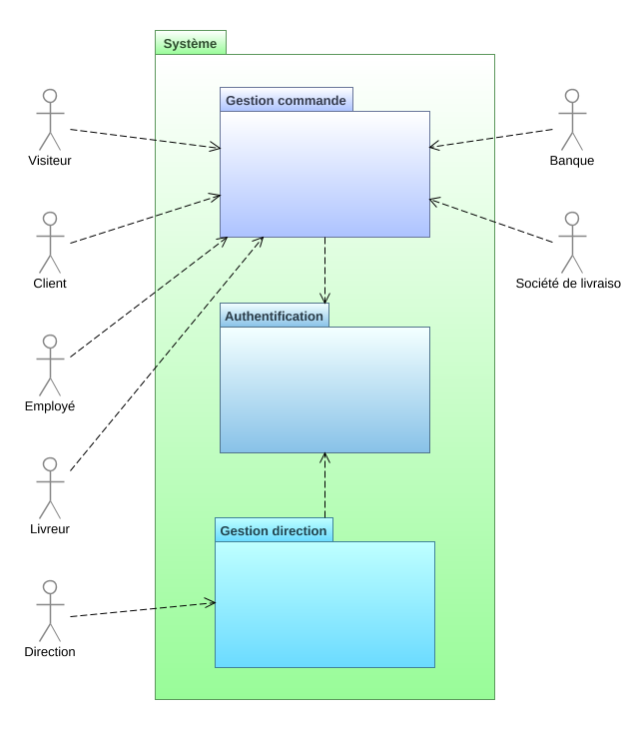
Gestion commande :
Ce package gère toutes les fonctionnalités concernant le passage des commandes, le changement des statuts, jusqu'à la réception de la commande par le client.

Gestion direction :
Ce package gère toutes les fonctionnalités liées à la gestion des pizzerias à distance, les statistiques de vente, les recettes de pizza etc.

Authentification :
Ce package sert à authentifier les personnes qui se connectent au système afin de déterminer quelles actions elles pourront effectuer.

Les cas d’utilisation généraux
a. Package gestion des commandes

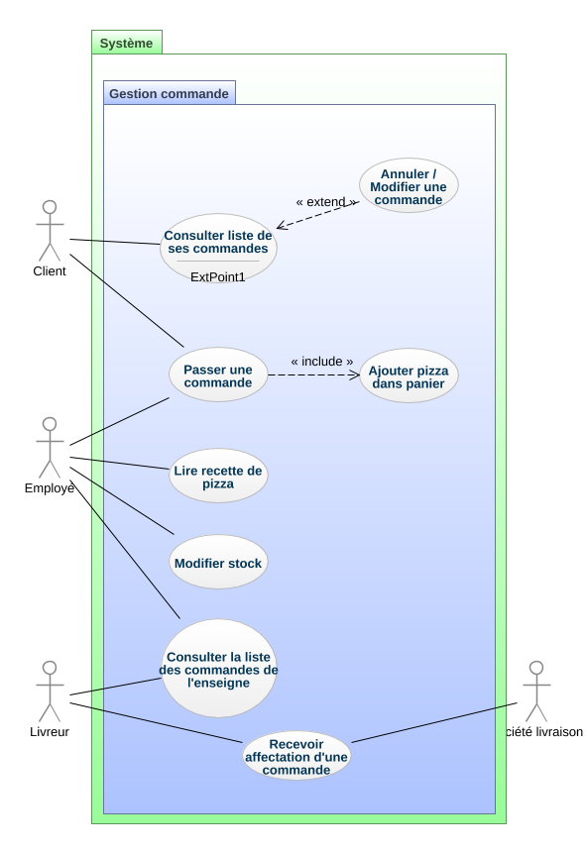
Ci dessous, le diagramme de cas d'utilisation du package gestion des commandes

b. Package gestion direction

Ci dessous, le diagramme de cas d'utilisation du package gestion direction

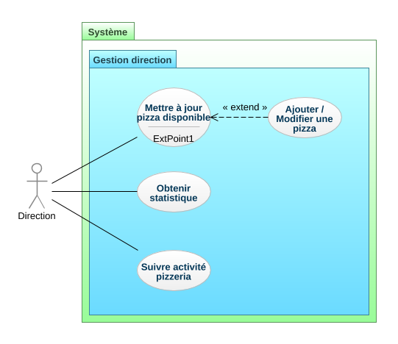

c. Package authentification

Ci dessous, le diagramme de cas d'utilisation du package authentification.

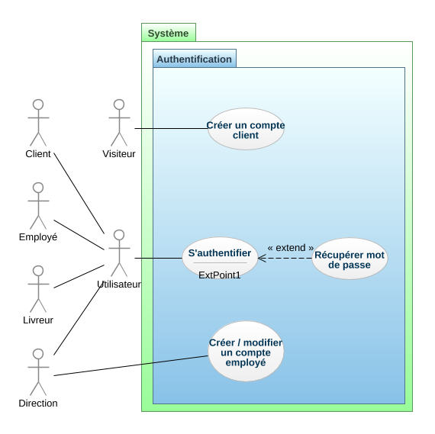

Le domaine fonctionnel

Référentiel
Afin de représenter le domaine fonctionnel, voici un diagramme de classe UML :
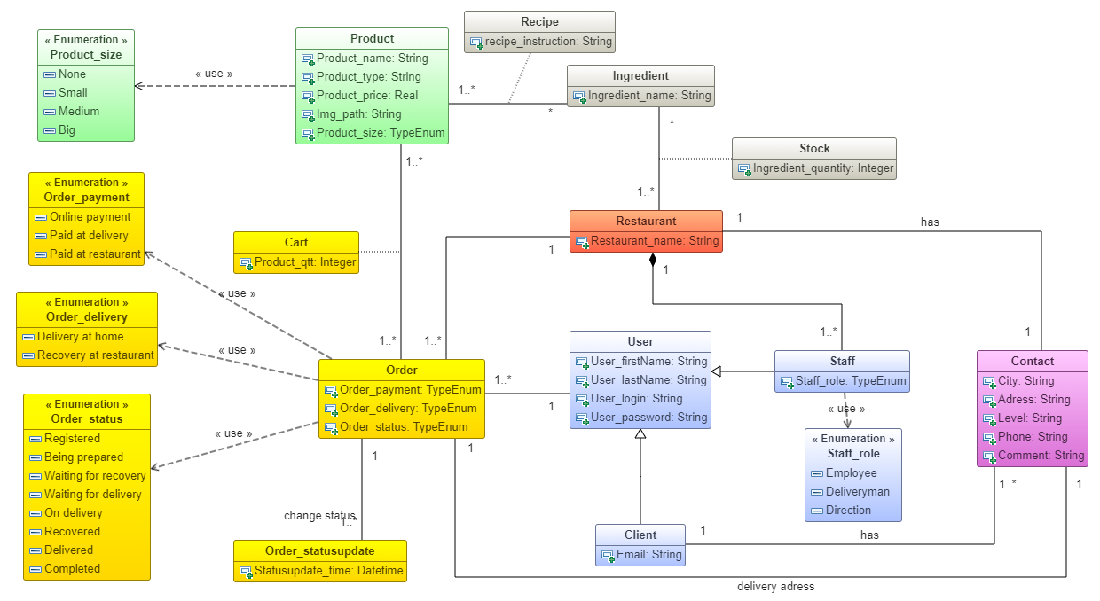

Détails des classes utilisées
Restaurant
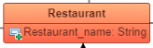

Cette classe représente les restaurants OC Pizza.
Cette classe ne possède qu'un attribut (Restaurant_name) qui correspond au nom du restaurant.
Elle est associées aux classes Staff, Contact, Ingredient et Order.
Staff : c'est une association composite (one-to-many). Les différents restaurants OCPizza contiennent des employés.

Contact : c'est une association one-to-one, chaque restaurants possédant une adresse.

Ingrédient : c'est une association many-to-many, un (ou plusieurs) restaurant pouvant contenir un certain nombre d'ingrédient (ceux nécessaire aux recettes) dans son stock.

Order : c'est une association one-to-many, un restaurant pouvant avoir plusieurs commande mais une commande ne pouvant être affiliée qu'à un seul restaurant.
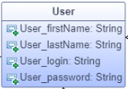
User

Cette classe représente les utilisateur du système.

Cette classe possède les attributs communs à chaque utilisateurs du programme (à savoir les clients ou les employés d'OCPizza). Ses attributs sont :
User_firstname : le prénom de l'utilisateur
User_lastname : le nom de l'utilisateur
User_login : le login d'authentification de l'utilisateur
User_password : le mot de passe de l'utilisateur

Les classes Client et Staff lui sont associées par héritage, la complémentant et permettant d'ajouter des attributs non-communs à ces deux classes.

La classe est associée a la classe Order.

Order : c'est une association one-to-many, un utilisateur pouvant interagir avec une ou plusieurs commande (que ce soit passer une commande, modifier le statut d'une commande etc.)

Client
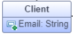

Cette classe représente les utilisateurs qui sont clients d'OC Pizza.

Elle ne possède qu'un attribut (Email) qui correspond à l'adresse mail du client.

Cette classe est associée par héritage à la classe User, qu'elle vient complémenter. Elle est également associée avec la classe Contact.

Contact : c'est une association one-to-many, un client pouvant avoir une ou plusieurs adresses enregistrées (par exemple, si le client souhaite se faire livrer à une autre adresse que celle de son domicile).

Staff
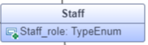

Cette classe représente les utilisateurs qui sont employés par OC Pizza.

Elle ne possède qu'un attribut (Role) qui correspond à l'affection d'un employé OCPizza.

Cette classe est associé par héritage à la classe User, qu'elle vient complémenter. Elle est également associée avec la classe Restaurant dont elle est un composant.

Restaurant : l'association a déjà été commentée précédemment.

Contact
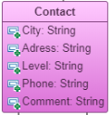

Cette classe représente les adresses et numéros de téléphone des entités suivantes : les client et les restaurants.

Cette classe possède les attributs suivant :
City : nom de ville de l'entité
Adress : adresse de l'entité
Level : Si appartement, étage de l'entité
Phone : Numéro de téléphone de l'entité
Comment : Commentaires de l'entité

La classe est associée aux classes Restaurant, User et Order.

Les deux premières associations ont été commentées précédemment.

Order : c'est une association one-to-one, dans le cas ou la commande doit être livrée, celle-ci ne peut être livrée qu'à une seule adresse.

Ingredient
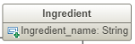

Cette classe représente les ingrédients utilisés par OC Pizza.

Elle ne possède qu'un attribut (Ingredient_name) qui correspond au nom de l'ingrédient.

La classe est associée aux classes Restaurant et Product.

Restaurant : l'association a déjà été commentée précédemment..

Product : c'est une association many-to-many, un (ou plusieurs) produit pouvant contenir un certain nombre d'ingrédient dans sa recette.

Stock
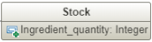

Cette classe représente les stocks d'ingrédient d'un restaurant OC Pizza.

C'est une classe d'association qui permet d'ajouter l'attribut Ingredient_quantity à l'association entre les classes Restaurant et Ingredient (many-to-many). Cela permet de connaître la quantité d'un ingrédient dans le stock d'un restaurant.

Recipe
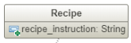

Cette classe représente les recettes des produits proposés par OC Pizza.

C'est une classe d'association entre les classes Ingredient et Product (many-to-many). Cela permet de connaître les ingrédients nécessaire à la préparation d'un ou plusieurs produits, en bref, la recette.
Elle contient l'attribut recipe_instruction qui permet de donner les étapes de la recette au pizzaiolo.

Product
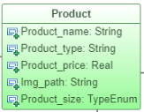

Cette classe représente les produits proposés par OC Pizza.

Cette classe possède les attributs suivant :
Product_name : le nom du produit
Product_type : la catégorie du produit (pizza, boisson etc.)
Product_price : la valeur du produit
Product_size : la taille du produit
Image_path : un chemin vers une image/représentation du produit

La classe est associée aux classes Ingredient et Order.

Ingredient : l'association a déjà été commentée précédemment

Order : c'est une association many-to-many, un (ou plusieurs) produit pouvant être contenu dans une (ou plusieurs) commande.

Order
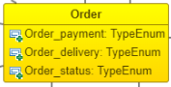

Cette classe représente les commandes faites aux restaurants OC Pizza.

Cette classe possède les attributs suivant :
Order_payment : le mode de paiement de la commande
Order_delivery : le mode de livraison de la commande
Order_status : le statut de la commande (en préparation, en livraison etc.)

La classe est associée aux classes Restaurant, User, Contact, Product et Order_statusupdate

Les quatre premières associations ont été commentées précédemment.

Order_statusupdate : c'est une association one-to-many, une commande ayant pu avoir une (ou plusieurs) mise à jour de statut.

Cart
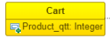

Cette classe représente le panier d'une commande OC Pizza.

C'est une classe d'association qui permet d'ajouter l'attribut Product_qtt à l'association entre les classes Product et Order (many-to-many). Cela permet de connaître la quantité d'un produit dans une commande.

Order_statusupdate
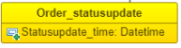

Cette classe représente la mise à jour de statut d'une commande OC Pizza.

Elle ne possède qu'un attribut (Statusupdate_time) qui correspond à la date et l'heure de mise à jour de statut d'une commande.

La classe est associée à la classe Order.

Order : l'association a déjà été commentée précédemment.

Les workflows

Le workflow XXX
Diagramme d'activité : Cycle de vie d'une commande

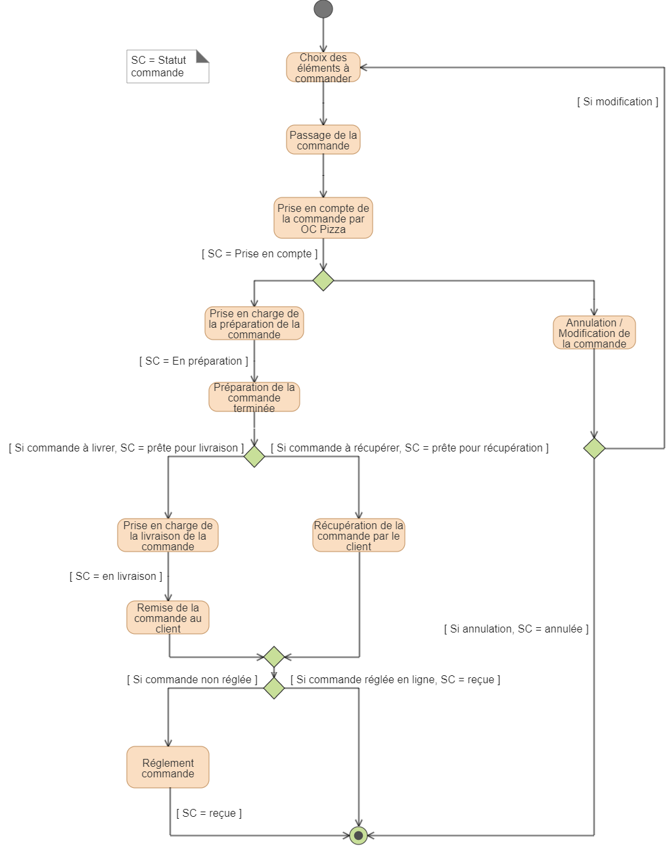

OCPizzapp

6.1 - Package Gestion commande
a. Passer une commande

Numéro | 1
Nom | Package gestion commande – Passer une commande
Acteur(s) | Client, Employé
Description | Un utilisateur (client ou employé) passe une commande sur le site
Auteur | Amaury BOIS
Date(s) | 03/02/20
Préconditions | L'utilisateur est authentifié en tant que client ou employé
Démarrage | L'utilisateur passe une commande sur le site

Scénario nominal

Étapes du scénario | Utilisateur | Système
1 |  | Vérification du type d'acteur connecté (client ou employé)
2 |  | Si l'acteur = client  Le système demande à l'utilisateur à quel enseigne OC Pizza compte t-il passer commande.
3 |  | Appel du cas d'utilisation : « Ajouter pizza dans panier »
4 |  | Le système demande à l'utilisateur le mode de réception de la commande (a livrer / a emporter)
5 |  | Le système demande à l'utilisateur le mode de paiement de la commande (en ligne / à réception de la commande)
6 |  | Envoi d'un récapitulatif de la commande au client pour vérification information (pizza(s) commandée(s), prix, infos client, délai de récupération etc.)
7 |  | Enregistrement de la commande dans les commandes en cours
8 |  | Affichage du récapitulatif de la commande

Scénarios d'exceptions

Exception E1 : Le paiement en ligne à échoué
Étapes du scénario | Utilisateur | Système
5.1 |  | Le système récapitule les informations dans un message qui est envoyé à la direction pour analyse
5.2 |  | Envoi d'un message d'erreur à l'utilisateur
5.3 |  | Arrêt du cas d'utilisation

Exception E2 : L'enregistrement de la commande a échoué
Étapes du scénario | Utilisateur | Système
7.1 |  | Le système récapitule les informations dans un message qui est envoyé à la direction pour analyse
7.2 |  | Envoi d'un message d'erreur à l'utilisateur
7.3 |  | Arrêt du cas d'utilisation

Fin | Scénario nominal : Après le point 8 (Affichage du récapitulatif de la commande  Scénario d'exception : Après le point 5 ou 7 si le paiement en ligne échoue ou si l'enregistrement de la commande échoue
Post-conditions | Scénario nominal : La commande a été enregistrée et envoyé dans les commandes en cours  Scénario d'exception : L'erreur a été récapitulée dans un message et envoyée à la direction

Diagramme d'activité : Passer une commande

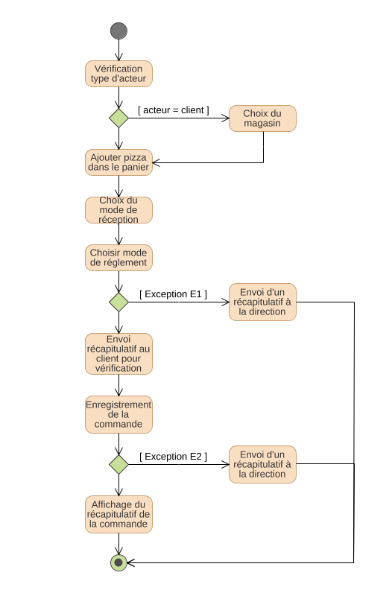

b. Consulter la liste de ses commandes

Numéro | 2
Nom | Package gestion commande – Consulter la liste de ses commandes
Acteur(s) | Client
Description | Un client veut voir la liste de ses commandes ou suivre une commande
Auteur | Amaury BOIS
Date(s) | 03/02/20
Préconditions | L'utilisateur est authentifié en tant que client
Démarrage | L'utilisateur est sur la page « Consulter ses commandes » du site

Scénario nominal

Étapes du scénario | Utilisateur | Système
1 |  | Le système affiche toutes les commandes du client
2 | Le client sélectionne la commande qui l’intéresse
3 |  | Le système affiche le statut de la commande
4 | Le client clique sur « annuler/modifier la commande »
5 |  | Le système vérifie le statut de la commande (si statut antérieur à « en préparation »)  Appel du cas d'utilisation annuler/modifier une commande

Scénario alternatif
Étapes du scénario | Utilisateur | Système
4a | L'utilisateur conserve sa commande et retourne sur la page d'accueil

Scénarios d'exceptions

Exception E1 : La commande ne peut plus être annulée
Étapes du scénario | Utilisateur | Système
5.1 |  | Le système envoi un message d'erreur à l'utilisateur
5.2 |  | Retour à l'étape 3

Fin | Scénario nominal : Après le point 4a ou, selon le choix de l'utilisateur, 5
Post-conditions | Scénario nominal : Si la commande est annulée, elle est retirée de la liste des commandes.

Diagramme d'activité : Consulter la liste de ses commandes

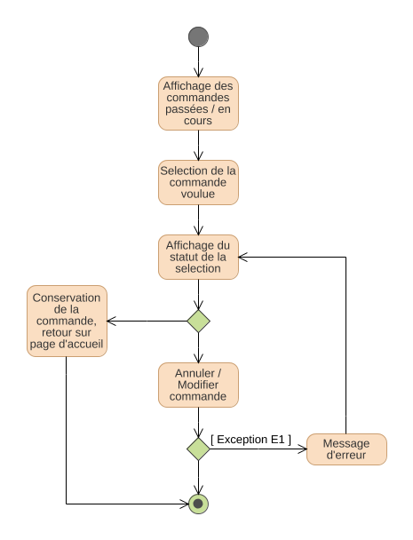

c. Modifier le stock

Numéro | 3
Nom | Package gestion commande – Modifier le stock
Acteur(s) | Employé
Description | Un employé veut modifier une valeur du stock
Auteur | Amaury BOIS
Date(s) | 03/02/20
Préconditions | L'utilisateur est authentifié en tant qu'employé
Démarrage | L'utilisateur est sur la page « Modification du stock » du site

Scénario nominal

Étapes du scénario | Utilisateur | Système
1 |  | Le système affiche les ingrédients et leur quantité. Deux choix sont possibles : modifier la quantité d'un ingrédient ou ajouter un nouvel ingrédient.
2 | L'utilisateur souhaite modifier la quantité d'un ingrédient
3 |  | Le système rend possible la modification de la quantité des ingrédients directement sur la page
4 | L'utilisateur modifie les quantités voulues
5 |  | Le système enregistre les modifications sur la base de données
6 |  | Affichage d'un récapitulatif de la modification

Scénario alternatif
Étapes du scénario | Utilisateur | Système
2a.1 | L'utilisateur souhaite revenir sur la page d'accueil du site
2a.2 |  | Le système retourne sur la page d'accueil

Étapes du scénario | Utilisateur | Système
2b.1 | L'utilisateur souhaite ajouter un nouvel ingrédient
2b.2 |  | Le système affiche une pop-up demandant de renseigner le nom du nouvel ingrédient et sa quantité.
2b.3 | L'utilisateur renseigne la pop-up et valide
2b.4 |  | Saut vers l'étape 5

Scénarios d'exceptions

Exception E1 : L'enregistrement des modifications a échoué
Étapes du scénario | Utilisateur | Système
5.1 |  | Le système récapitule les informations dans un message qui est envoyé à la direction pour analyse
5.2 |  | Envoi d'un message d'erreur à l'utilisateur
5.3 |  | Arrêt du cas d'utilisation

Fin | Scénario nominal : Après le point 2 ou, selon le choix de l'utilisateur, 6  Scénario d'exception : Après le point 5
Post-conditions | Scénario nominal : Les modifications sont enregistré sur la base de données

Diagramme d'activité : Modifier le stock

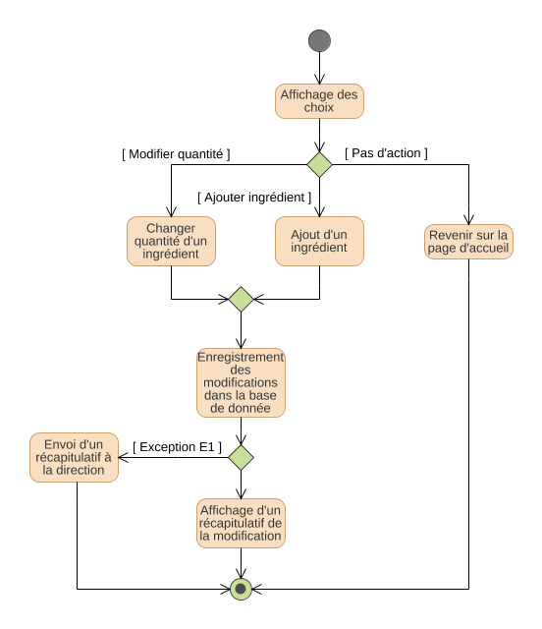

d. Consulter la liste des commandes de l'enseigne

Numéro | 4
Nom | Package gestion commande – Consulter liste commandes enseigne.
Acteur(s) | Employé, livreur
Description | Un utilisateur (employé ou livreur) veut consulter la liste des commandes et mettre le statut d'une commande a jour
Auteur | Amaury BOIS
Date(s) | 03/02/20
Préconditions | L'utilisateur est authentifié en tant qu'employé ou livreur
Démarrage | L'utilisateur est sur la page de statut d'une commande

Scénario nominal

Étapes du scénario | Utilisateur | Système
1 |  | Le système affiche la liste des commandes en cours de l'enseigne
2 | L'utilisateur veut modifier le statut d'une commande
3 |  | Si l'acteur = employé  Liste des statuts = « prise en compte », « en préparation », « prête »  Si l'acteur = livreur  Liste des statuts = « en cours de livraison », « livrée »
4 | L'utilisateur modifie le statut de la commande
5 |  | Le système modifie le statut de la commande
6 |  | Le système affiche un récapitulatif du changement de statut de la commande

Scénarios d'exceptions

Exception E1 : Le système n'est pas parvenu à modifier le statut de la commande
Étapes du scénario | Utilisateur | Système
5.1 |  | Le système récapitule les informations dans un message qui est envoyé à la direction pour analyse
5.2 |  | Envoi d'un message d'erreur à l'utilisateur
5.3 |  | Arrêt du cas d'utilisation

Fin | Scénario nominal : Après le point 6  Scénario d'exception : Après le point 5
Post-conditions | Scénario nominal : Le statut de la commande a été modifié

Diagramme d'activité : Consulter la liste des commandes de l'enseigne

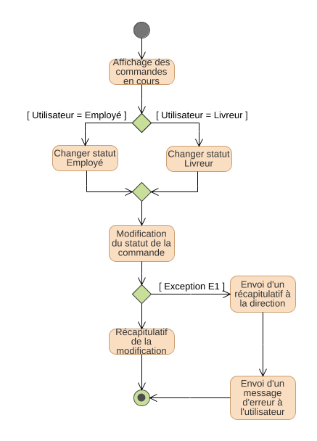

e. Lire une recette de pizza

Numéro | 5
Nom | Package gestion commande – Lire recette de pizza
Acteur(s) | Employé
Description | Un utilisateur a besoin de la recette d'une pizza à préparer
Auteur | Amaury BOIS
Date(s) | 03/02/20
Préconditions | L'utilisateur est authentifié en tant qu'employé
Démarrage | L'utilisateur est sur la page des pizzas a préparer

Scénario nominal

Étapes du scénario | Utilisateur | Système
1 |  | Le système affiche la liste des pizzas a préparer
2 | L'employé sélectionne la pizza dont il veut la recette
3 |  | Le système affiche la recette de la pizza sélectionnée

Scénario alternatif
Étapes du scénario | Utilisateur | Système
2a.1 | L'employé souhaite revenir sur la page d'accueil du site
2a.2 |  | Le système retourne sur la page d'accueil

Fin | Scénario nominal : Après le point 3 ou, selon le choix de l'utilisateur, 2
Post-conditions | Scénario nominal : L'employé peut consulter la recette désirée

Diagramme d'activité : Lire une recette de pizza

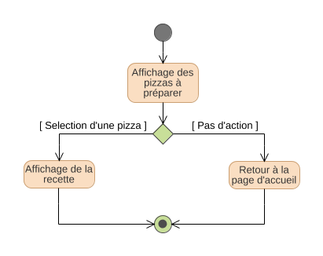

f. Recevoir affectation d'une commande

Numéro | 6
Nom | Package gestion commande – Recevoir affectation d'une commande
Acteur(s) | Livreur
Description | Une commande est affectée à un livreur
Auteur | Amaury BOIS
Date(s) | 03/02/20
Préconditions | L'utilisateur est authentifié en tant que livreur
Démarrage | L'utilisateur reçoit une notification d'affectation à une commande
Scénario nominal

Étapes du scénario | Utilisateur | Système
1 |  | Le système affiche la liste des commandes à livrer
2 | Le livreur sélectionne une des commandes pour plus d'informations
3 |  | Le système affiche les informations concernant le client et la commande
Scénario alternatif
Étapes du scénario | Utilisateur | Système
3.1 | Le livreur souhaite sélectionner une autre commande
3.2 |  | Retour à l'étape 1

Fin | Scénario nominal : Après le point 3
Post-conditions | Scénario nominal : Le livreur à bien récupéré les informations de commande

Diagramme d'activité : Affectation d'une commande

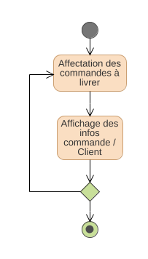

g. Annuler / Modifier une commande

Numéro | 13
Nom | Package gestion commande – Annuler/Modifier une commande
Acteur(s) | Client
Description | L'utilisateur souhaite annuler/modifier sa commande
Auteur | Amaury BOIS
Date(s) | 15/02/20
Préconditions | L'utilisateur est authentifié en tant que client
Démarrage | L'utilisateur est sur la page de statut de sa commande et a sélectionné annuler/modifier la commande

Scénario nominal
Étapes du scénario | Utilisateur | Système
1 |  | Le système propose à l'utilisateur le choix d'annuler ou celui de modifier la commande
2 | L'utilisateur sélectionne « Modifier la commande »
3 |  | Le système reconstitue le panier de l'utilisateur avec les éléments de la commande
4 |  | Appel du cas « Passer une commande » (l'utilisateur pourra ajouter ou supprimer des éléments de son panier)
5 |  | Si un paiement en ligne a été effectué, le système annule le prélèvement, un message est envoyé à l'utilisateur

Scénario alternatif
Étapes du scénario | Utilisateur | Système
2.1 | L'utilisateur sélectionne « Annuler la commande »
2.2 |  | Le système retire la commandes de la liste des commandes à préparer
2.3 |  | Le système change le statut de la commande sur « annulée »
2.4 |  | Le système envoie un message de confirmation d'annulation à l'utilisateur
2.5 |  | Saut au point 5

Fin | Scénario nominal : Après le point 5
Post-conditions | Scénario nominal : La commande peut être modifiée ou a été annulée

Diagramme d'activité : Annuler/Modifier une commande

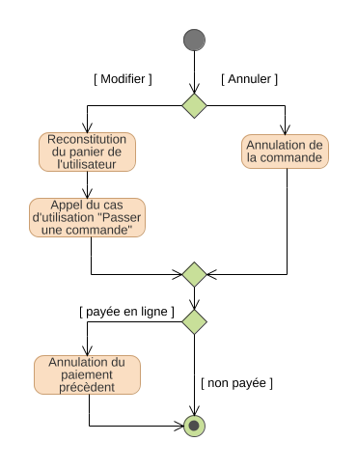

h. Ajouter une pizza au panier

Numéro | 14
Nom | Package gestion commande – Ajouter une pizza au panier
Acteur(s) | Client, Employé
Description | L'utilisateur souhaite ajouter une pizza dans son panier
Auteur | Amaury BOIS
Date(s) | 15/02/20
Préconditions | L'utilisateur est authentifié en tant que client ou employé
Démarrage | L'utilisateur consulte les pizzas disponibles

Scénario nominal
Étapes du scénario | Utilisateur | Système
1 | L'utilisateur sélectionne une pizza
2 |  | Le système demande la taille désirée
3 |  | Le système demande le nombre de pizza de ce type à commander
4 |  | Le système propose l'ajout d'ingrédients supplémentaires à l'utilisateur
5 | L'utilisateur sélectionne des ingrédients supplémentaires
6 |  | Le système ajoute la/les pizzas au panier en tenant compte des choix de l'utilisateur

Scénario alternatif
Étapes du scénario | Utilisateur | Système
5.1 | L'utilisateur ne souhaite pas ajouter d'ingrédients

Fin | Scénario nominal : Après le point 6
Post-conditions | Scénario nominal : La pizza est ajoutée au panier

Diagramme d'activité : Ajouter une pizza au panier
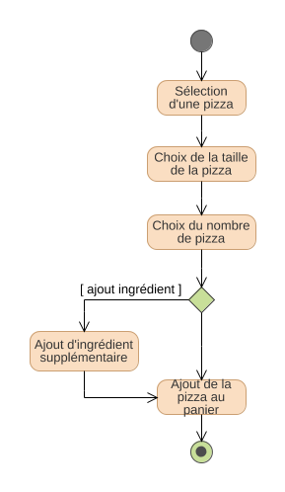

6.2 Package Gestion direction
a. Mettre à jour les pizzas disponibles

Numéro | 7
Nom | Package gestion direction – Mettre à jour pizzas disponibles
Acteur(s) | Direction
Description | La direction souhaite mettre à jour la liste des pizzas disponibles
Auteur | Amaury BOIS
Date(s) | 03/02/20
Préconditions | L'utilisateur est authentifié en tant que direction
Démarrage | L'utilisateur est sur la page « Modifier la liste des pizzas » du site

Scénario nominal
Étapes du scénario | Utilisateur | Système
1 |  | Le système affiche la liste des pizzas en cours sur le site  Il propose :  -Ajouter / Modifier une pizza  -Supprimer une pizza
2 | L'utilisateur sélectionne « Ajouter / Modifier une pizza »
3 |  | Appel du cas d'utilisation « Ajouter/modifier une pizza »
4 |  | Le système enregistre les modifications sur la base de données
5 |  | Affichage d'un récapitulatif de l'ajout/modification

Scénario alternatif
Étapes du scénario | Utilisateur | Système
2a.1 | L'utilisateur souhaite revenir sur la page d'accueil du site
2a.2 |  | Le système retourne sur la page d'accueil

Étapes du scénario | Utilisateur | Système
2b.1 | L'utilisateur sélectionne « Supprimer une pizza »
2b.2 |  | Le système demande quelle pizza supprimer
2b.3 | L'utilisateur sélectionne la pizza à supprimer
2b.4 |  | Aller à l'étape 4

Scénarios d'exceptions

Exception E1 : L'enregistrement des modifications a échoué
Étapes du scénario | Utilisateur | Système
4.1 |  | Le système récapitule les informations dans un message qui est envoyé à la direction pour analyse
4.2 |  | Envoi d'un message d'erreur à l'utilisateur
4.3 |  | Arrêt du cas d'utilisation

Fin | Scénario nominal : Après le point 5 ou, selon le choix de l'utilisateur, 2  Scénario d'exception : Après le point 4
Post-conditions | Scénario nominal : Les modifications sont enregistrées sur la base de données

Diagramme d'activité : Mettre à jour les pizzas disponibles

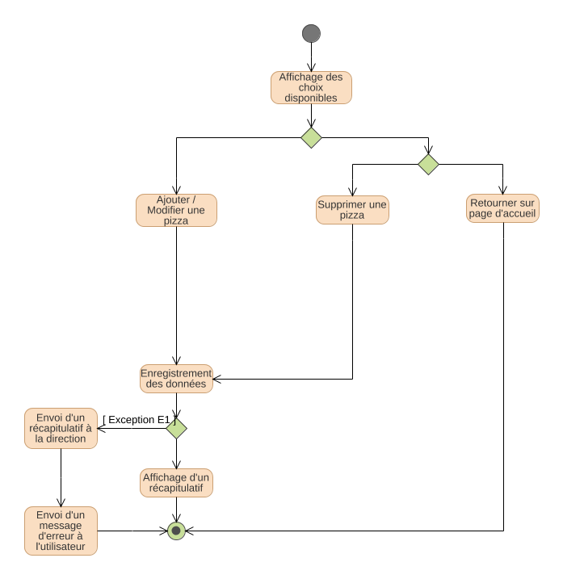

b. Consulter des statistiques

Numéro | 8
Nom | Package gestion direction – Obtenir des statistiques
Acteur(s) | Direction
Description | La direction souhaite consulter les statistiques de ses restaurants
Auteur | Amaury BOIS
Date(s) | 03/02/20
Préconditions | L'utilisateur est authentifié en tant que direction
Démarrage | L'utilisateur est sur la page « Consulter les statistiques » du site

Scénario nominal

Étapes du scénario | Utilisateur | Système
1 |  | Le système affiche la liste des enseignes OC Pizza
2 | L'utilisateur sélectionne la / les enseignes désirées
3 |  | Le système affiche la liste des statistiques disponibles à la consultation (ex : ventes, préférences clients etc.)
4 | L'utilisateur sélectionne la statistique désirée
5 |  | Le système affiche les statistiques voulues

Fin | Scénario nominal : Après le point 5
Post-conditions | Scénario nominal : L'utilisateur a pu consulter les statistiques voulue

Diagramme d'activité : Consulter des statistiques
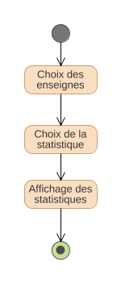

c. Suivre l'activité des pizzerias

Numéro | 9
Nom | Package gestion direction – Suivre l'activité des pizzerias
Acteur(s) | Direction
Description | La direction souhaite suivre l'activité des pizzerias en temps réel
Auteur | Amaury BOIS
Date(s) | 03/02/20
Préconditions | L'utilisateur est authentifié en tant que direction
Démarrage | L'utilisateur est sur la page « Suivre l'activité » du site

Scénario nominal
Étapes du scénario | Utilisateur | Système
1 |  | Le système affiche la liste des enseignes OC Pizza
2 | L'utilisateur sélectionne la / les enseignes désirées
3 |  | Le système affiche la liste des types d'activités à suivre (ex : commandes en cours, etc.)
4 | L'utilisateur sélectionne le type d'activités désiré
5 |  | Retour au point 4 du cas d'utilisation « Mettre à jour la liste des pizzas disponibles »

Fin | Scénario nominal : Après le point 5
Post-conditions | Scénario nominal : L'utilisateur a pu consulter les données voulues

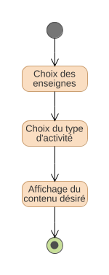
Diagramme d'activité : Suivre l'activité des pizzerias

d. Ajouter / Modifier une pizza

Numéro | 15
Nom | Package gestion direction – Ajouter / Modifier une pizza
Acteur(s) | Direction
Description | La direction souhaite ajouter ou modifier une pizza
Auteur | Amaury BOIS
Date(s) | 15/02/20
Préconditions | L'utilisateur est authentifié en tant que direction
Démarrage | L'utilisateur a sélectionné « Ajouter/Modifier une pizza »

Scénario nominal
Étapes du scénario | Utilisateur | Système
1 |  | Le système affiche la liste des pizzas en cours sur le site
2 | L'utilisateur souhaite modifier une pizza, il sélectionne la pizza à modifier
3 |  | Le système affiche un formulaire modifiable du nom, des ingrédients et de la recette de la pizza
4 | L'utilisateur renseigne le formulaire
5 |  | Retour à l'étape

Scénario alternatif
Étapes du scénario | Utilisateur | Système
2.1 | L'utilisateur souhaite ajouter une nouvelle pizza, il sélectionne « ajouter une pizza »
2.2 |  | Le système affiche un formulaire a renseigner
2.3 |  | Saut au point 4

Fin | Scénario nominal : Après le point 5
Post-conditions | Scénario nominal : L'utilisateur a pu ajouter ou modifier une pizza

Diagramme d'activité : Ajouter / Modifier une pizza

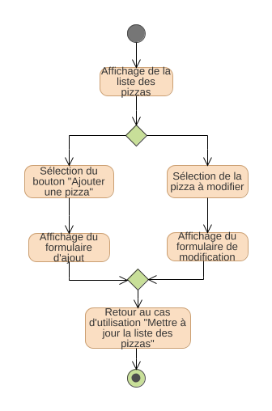

6.3 Package Authentification
a. Créer un compte client

Numéro | 10
Nom | Package authentification – Créer un compte client
Acteur(s) | Visiteur
Description | L'utilisateur souhaite s'inscrire sur le site
Auteur | Amaury BOIS
Date(s) | 07/02/20
Préconditions | L'utilisateur n'est pas authentifié et ne possède pas de compte
Démarrage | L'utilisateur est sur la page de création de compte

Scénario nominal
Étapes du scénario | Utilisateur | Système
1 |  | Le système affiche la page d'inscription
2 | L'utilisateur sélectionne « Créer un compte »
3 |  | Le système affiche un formulaire à remplir
4 | L'utilisateur saisi les informations demandées
5 |  | Le système enregistre les informations et envoi un mail contenant un lien de validation à l'utilisateur
6 | L'utilisateur clique sur le lien de validation
7 |  | Le système enregistre définitivement les modifications sur la base de données et envoi un mail de confirmation d'inscription à l'utilisateur

Scénario alternatif
Étapes du scénario | Utilisateur | Système
2.1 | L'utilisateur souhaite revenir sur la page d'accueil du site
2.2 |  | Le système retourne sur la page d'accueil

Étapes du scénario | Utilisateur | Système
6.1 | L'utilisateur ne clique pas sur le lien de validation
6.2 |  | Au bout de 24h, le système supprime les informations enregistrées à l'étape 5 et envoi un mail à l'utilisateur pour lui avertir que l'inscription a échoué

Scénarios d'exceptions
Exception E1 : Une ou plusieurs informations saisies par l'utilisateur sont incorrecte
Étapes du scénario | Utilisateur | Système
5.a1 |  | Le système conserve les informations valide en mémoire
5.a2 |  | Le système averti l'utilisateur que des informations sont incorrecte
5.a3 |  | Retour à l'étape 3 – les informations valides sont replacées automatiquement dans le formulaire

Exception E2 : L'enregistrement des informations a échoué/L'envoi du mail a échoué
Étapes du scénario | Utilisateur | Système
5.b1 |  | Le système récapitule les informations dans un message qui est envoyé à la direction pour analyse
5.b2 |  | Envoi d'un message d'erreur à l'utilisateur
5.b3 |  | Arrêt du cas d'utilisation

Exception E3 : L'enregistrement des informations a échoué
Étapes du scénario | Utilisateur | Système
7.1 |  | Le système récapitule les informations dans un message qui est envoyé à la direction pour analyse
7.2 |  | Envoi d'un message d'erreur à l'utilisateur
7.3 |  | Arrêt du cas d'utilisation

Fin | Scénario nominal : Après le point 7 ou, selon le choix de l'utilisateur, 2 ou 6  Scénario d'exception : Après le point 5 ou 7
Post-conditions | Scénario nominal : Les modifications sont enregistrées sur la base de données, l'utilisateur est averti par mail.

Diagramme d'activité : Créer un compte client

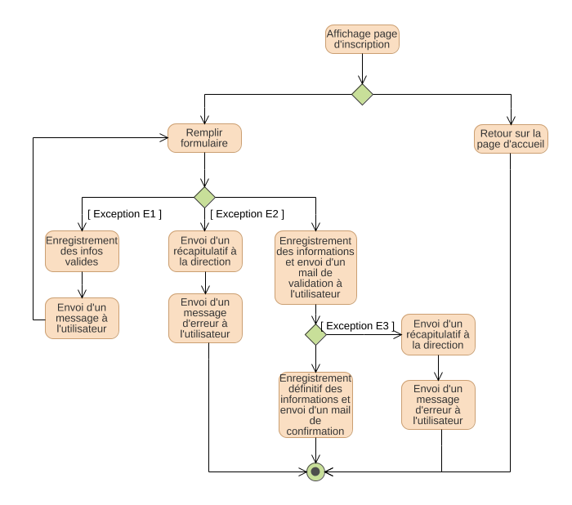

b. S'authentifier

Numéro | 11
Nom | Package authentification - S'authentifier
Acteur(s) | Client, Employé, Livreur, Direction
Description | L'utilisateur souhaite s'authentifier sur le site
Auteur | Amaury BOIS
Date(s) | 07/02/20
Préconditions | L'utilisateur possède un compte mais n'est pas authentifié
Démarrage | L'utilisateur est sur la page d'authentification

Scénario nominal

Étapes du scénario | Utilisateur | Système
1 |  | Le système affiche la page d'authentification
2 | L'utilisateur sélectionne « s'authentifier »
3 |  | Le système invite l'utilisateur à saisir son login et mot de passe
4 | L'utilisateur saisi les informations demandées
5 |  | Le système authentifie l'utilisateur et lui envoie un message de confirmation d'authentification

Scénario alternatif
Étapes du scénario | Utilisateur | Système
2.1 | L'utilisateur souhaite revenir sur la page d'accueil du site
2.2 |  | Le système retourne sur la page d'accueil

Scénarios d'exceptions

Exception E1 : Le login saisi n'existe pas
Étapes du scénario | Utilisateur | Système
5.a1 |  | Le système signale a l'utilisateur qu'aucun compte n'est affilié à son login
5.a2 |  | Le système propose à l'utilisateur un lien vers la page de création de compte (client)

Exception E2 : Le mot de passe est incorrect.
Étapes du scénario | Utilisateur | Système
5.b1 |  | Le système signale à l'utilisateur que son mot de passe est incorrect
5.b2 |  | Appel du cas « Récupérer son mot de passe »

Exception E3 : L'authentification a échoué
Étapes du scénario | Utilisateur | Système
5.c1 |  | Le système récapitule les informations dans un message qui est envoyé à la direction pour analyse
5.c2 |  | Envoi d'un message d'erreur à l'utilisateur
5.c3 |  | Arrêt du cas d'utilisation

Fin | Scénario nominal : Après le point 5 ou, selon le choix de l'utilisateur, 2  Scénario d'exception : Après le point 5
Post-conditions | Scénario nominal : L'utilisateur est authentifié

Diagramme d'activité : S'authentifier

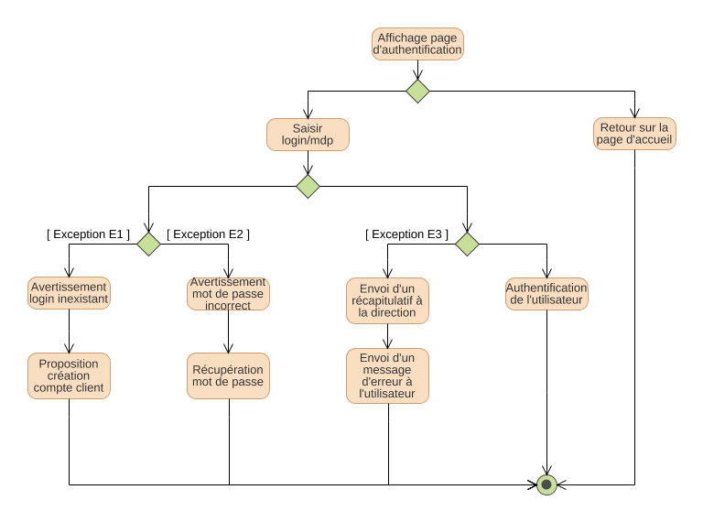

c. Créer/modifier un compte employé

Numéro | 12
Nom | Package authentification – Créer/modifier un compte employé
Acteur(s) | Direction
Description | L'utilisateur souhaite inscrire un employé/livreur/responsable direction sur le site
Auteur | Amaury BOIS
Date(s) | 07/02/20
Pré-conditions | L'utilisateur est authentifié en tant que direction
Démarrage | L'utilisateur est sur la page de création de compte

Scénario nominal

Étapes du scénario | Utilisateur | Système
1 |  | Le système affiche la page de création de compte
2 | L'utilisateur sélectionne « Créer un compte employé »
3 |  | Le système affiche un formulaire à remplir
4 | L'utilisateur saisi les informations demandées
5 |  | Le système enregistre les informations et envoi un mail récapitulant les informations saisies à l'utilisateur

Scénario alternatif
Étapes du scénario | Utilisateur | Système
2.1 | L'utilisateur souhaite revenir sur la page d'accueil du site
2.2 |  | Le système retourne sur la page d'accueil

Scénarios d'exceptions

Exception E1 : L'enregistrement des informations a échoué/L'envoi du mail a échoué
Étapes du scénario | Utilisateur | Système
5.1 |  | Le système récapitule les informations dans un message qui est envoyé à la direction pour analyse
5.2 |  | Envoi d'un message d'erreur à l'utilisateur
5.3 |  | Arrêt du cas d'utilisation

Fin | Scénario nominal : Après le point 5 ou, selon le choix de l'utilisateur, 2  Scénario d'exception : Après le point 5
Post-conditions | Scénario nominal : Les modifications sont enregistrées sur la base de données, l'utilisateur possède les informations de compte qu'il pourra transmettre à l'employé concerné

Diagramme d'activité : Créer/modifier un compte employé

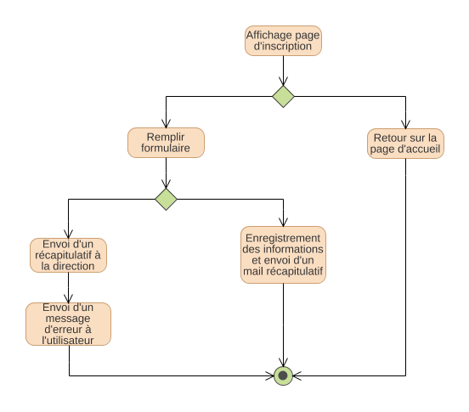

d. Récupérer son mot de passe

Numéro | 16
Nom | Package authentification – Récupérer son mot de passe
Acteur(s) | Client, employé, livreur, direction
Description | L'utilisateur souhaite retrouver son mot de passe
Auteur | Amaury BOIS
Date(s) | 16/02/20
Pré-conditions | L'utilisateur essaye de s'authentifier
Démarrage | L'utilisateur est sur la page d'authentification

Scénario nominal

Étapes du scénario | Utilisateur | Système
1 |  | Le système propose à l'utilisateur de récupérer son mot de passe
2 | L'utilisateur saisi l'adresse mail affiliée au compte
3 |  | Le système envoie un mail à l'adresse mail de l'utilisateur contenant un nouveau mot de passe
4 | L'utilisateur s'authentifie avec le nouveau mot de passe
5 |  | Le système propose à l'utilisateur de définir un nouveau mot de passe.

Scénarios d'exceptions

Exception E1 : Aucun compte n'est affilié à l'adresse mail saisie.
Étapes du scénario | Utilisateur | Système
3.1 |  | Le système averti l'utilisateur que l'adresse mail saisie n'est pas affilié à un compte
3.2 |  | Retour à l'étape 1

Fin | Scénario nominal : Après le point 5
Post-conditions | Scénario nominal : L'utilisateur a pu se connecter a son compte et définir un nouveau mot de passe

Diagramme d'activité : Récupérer son mot de passe

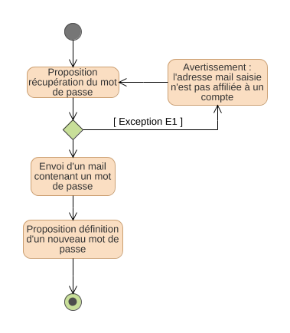

Glossaire

